総合試験解答解説作りに関して、実感をこめ、忘れないうちに書き残しておきます。

40期は去年の問題を先に印刷して、配布するということをしませんでした。まとめて三年分印刷することで印刷代が安くなるだろうと思ったからです。

まとめの作業です。
グループごとに提出してもらいますが、グループ内で統一してあることはあまり期待しないほうがいいです。規則が細かすぎるというのも原因だと思いますが・・・

ステップ（今年度やったやり方）
- 一つのファイルにとりあえずまとめます。
- 文字に関しては、キーボード左下Ctrl+Aで前半に選択。フォントでcenturyにするといつも見ているのと同じように見えます。具合が良くなります。
- しかしなかには、こういう風に表示されている方がいます
問題番号 ： 507-
問題範囲 感染内科
問題テーマ： 薬剤耐性菌
Key Word：薬剤耐性菌
選択肢考察：
- × バンコマイシン耐性腸球菌
b) ○ ペニシリン感受性肺炎球菌
c) × 基質特異性拡張型βラクタマーゼ
d) × メチシリン耐性黄色ブドウ球菌
e) × 多剤耐性緑膿菌
正解：b

行間が広く、統一感がなくなると思います。試行錯誤して見つけた解決法として
- 対応部分を選択して、その場でコピーアンド削除。そのままペースト。

- その場に、コピーした文章が出ると思いますが、「貼り付けのオプション」を選択します。
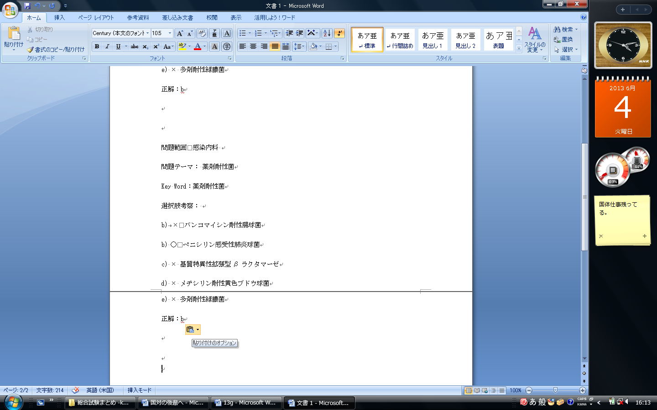

- 「元の書式を保持」「貼り付け先の書式に合わせる」「テキストのみ保持」が出ます。「テキストのみ保持」を選択します。
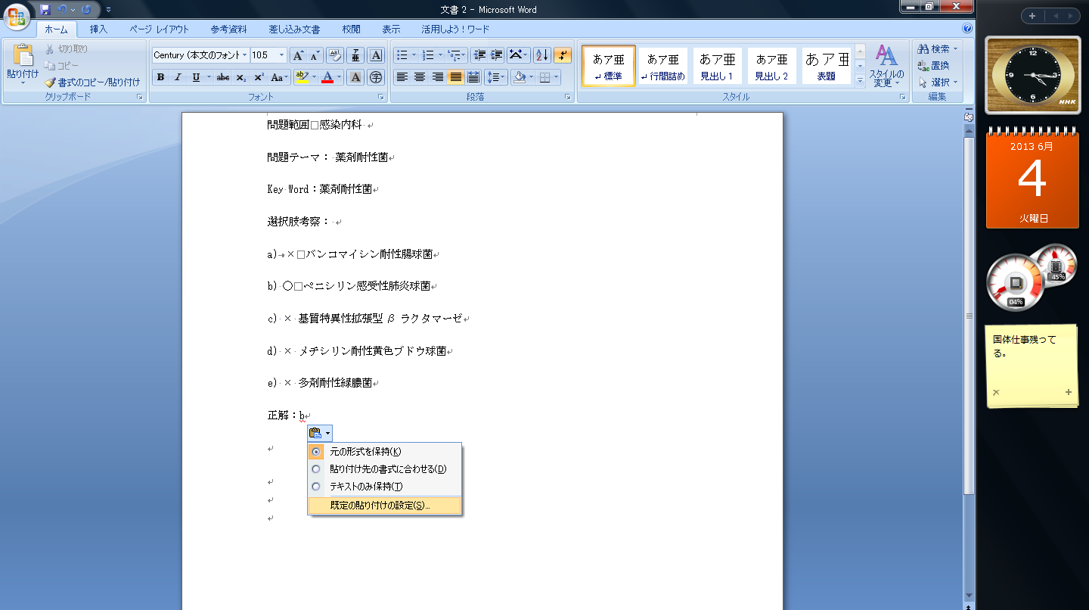
- そうすると具合が良くなります。手間がかかりますが、見た目がすっきりします。
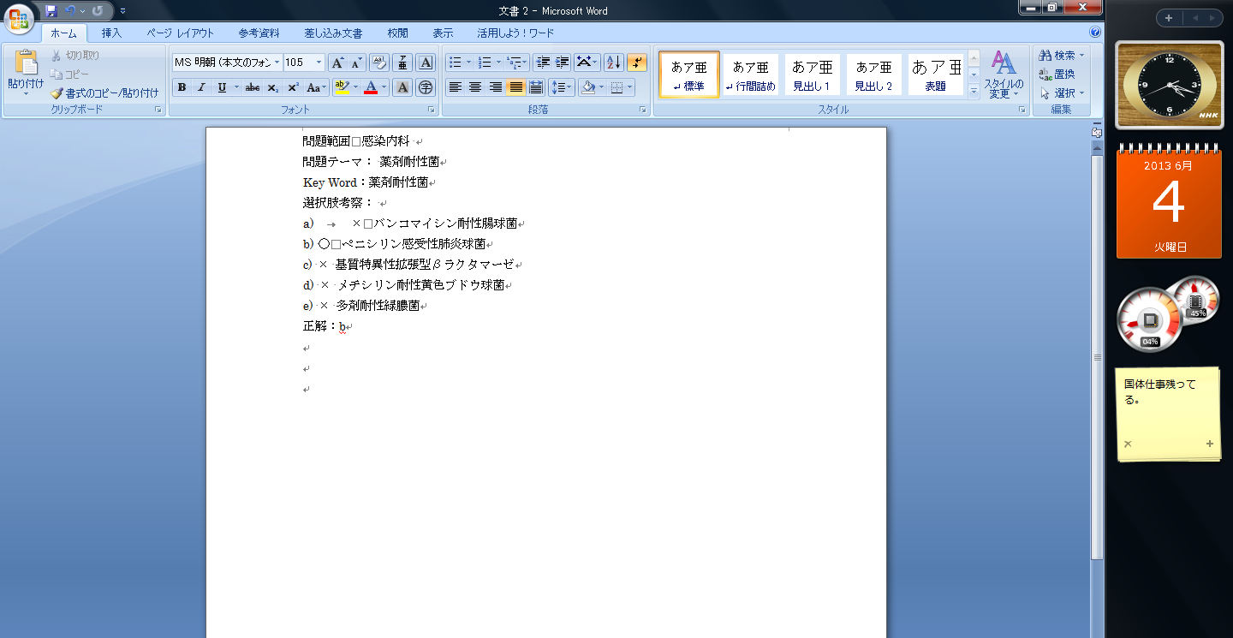

この方法は手間が多く、かなりめんどうです。根気勝負です。がんばってください。
これよりもっといい方法があったら、是非これを改定して、未来の後輩につなげていってください。

